Представитель Общественного совета при УВД по САО Александр Зенин принял участие в акции «Помоги пойти учиться», которая состоялась в Войковском районе г. Москвы
21.09.2021
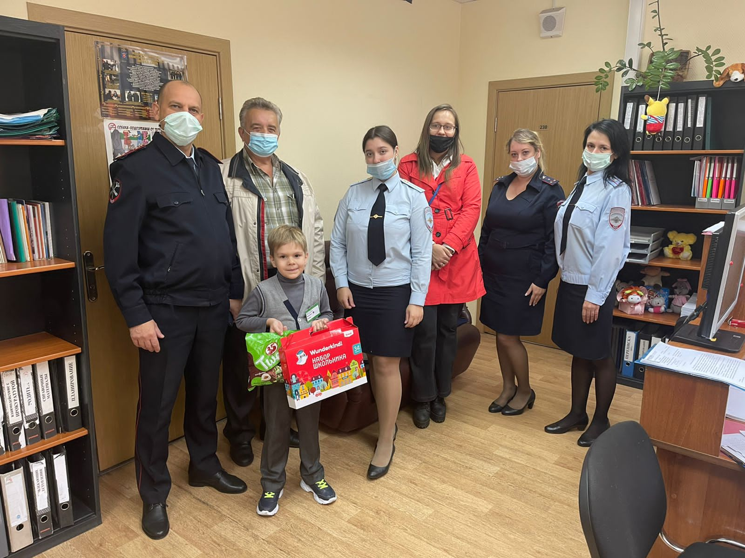
В рамках проведения акции «Помоги пойти учиться» руководством и сотрудниками ОМВД России по Войковскому району г. Москвы в здании территориального подразделения совместно с членом Общественного совета при УВД по САО Александром Зениным организовано мероприятие, на которое были приглашены нуждающиеся во внимании семьи и вручены им школьные наборы (рабочие тетради, набор цветных карандашей, альбомы для рисования, ручки, карандаши) и сладкие подарки, любимые детьми конфеты и шоколад.
Заместитель начальника Отдела МВД России по Войковскому району подполковник внутренней службы Константин Горелов, инспектора ПДН майор полиции Юлия Любимцева и старший лейтенант полиции Наталья Потапова пожелали гостям добра, удачи и отличных оценок, напомнив о необходимости соблюдения школьных требований и дисциплины.
Общественник, вручая школьные принадлежности, пожелал ребятам хорошей учебы в новом учебном году и крепкого здоровья.
Пресс-служба УВД по САО
8 (495) 601-03-29

Адрес страницы: http://begovoy.mos.ru/safety/atc-cao-reports/detail/10266043.html
Управа района Беговой города Москвы

